Học sinh Trường THCS Cự Khối tham gia hành trình “iSMART Galactic Explorers – Hành trình thám hiểm Vũ Trụ”
Ngày 18/12/2025, Trường THCS Cự Khối, Phường Long Biên, TP Hà Nội phối hợp cùng iSMART Education đã tổ chức chương trình trải nghiệm đặc biệt mang tên “iSMART Galactic Explorers – Hành trình thám hiểm vũ trụ” dành cho học sinh Khối 6, Khối 7 & Khối 8 đang theo học chương trình iSMART tại trường.
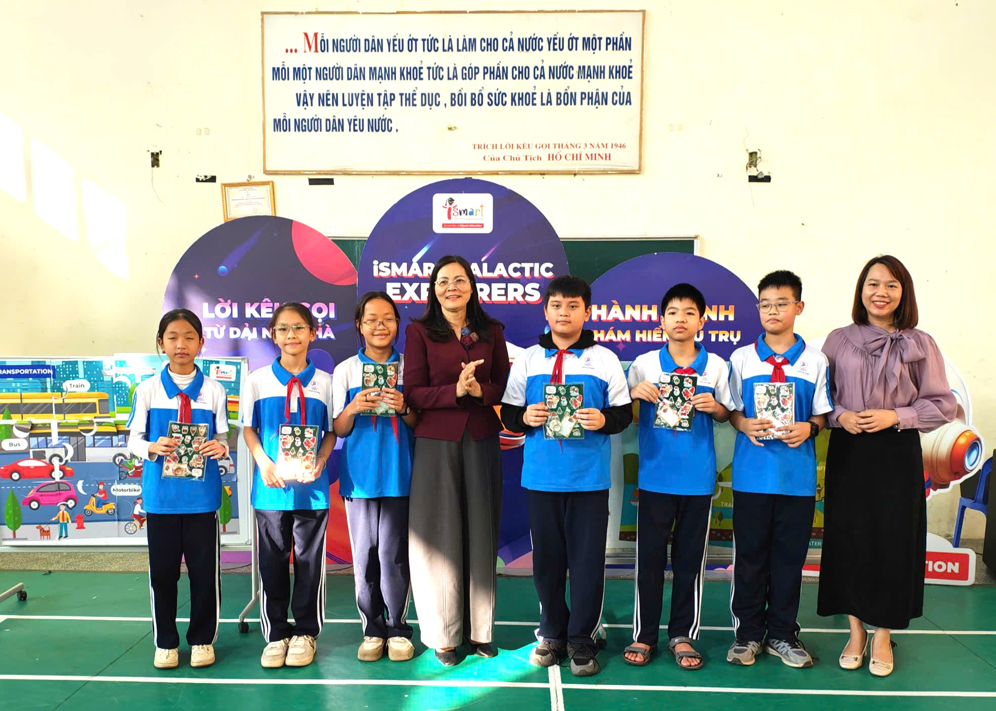
Trong hoạt động này, các em học sinh đã hóa thân thành những “Nhà thám hiểm Ngân Hà nhí”, mang theo “Hộ chiếu Ngân Hà” và cùng nhau du hành qua các hành tinh kỳ thú. Ở mỗi trạm game, học sinh được vận dụng kiến thức Tiếng Anh, Toán và Khoa học để vượt qua thử thách, thu thập “Quả cầu Năng lượng” và tiến gần hơn tới danh hiệu “Người hùng Dải Ngân Hà”.
Đại diện BGH nhà trường & đại diện iSMART Education trao phần thưởng cho Học sinh tham gia “Giao lưu sân khấu”.
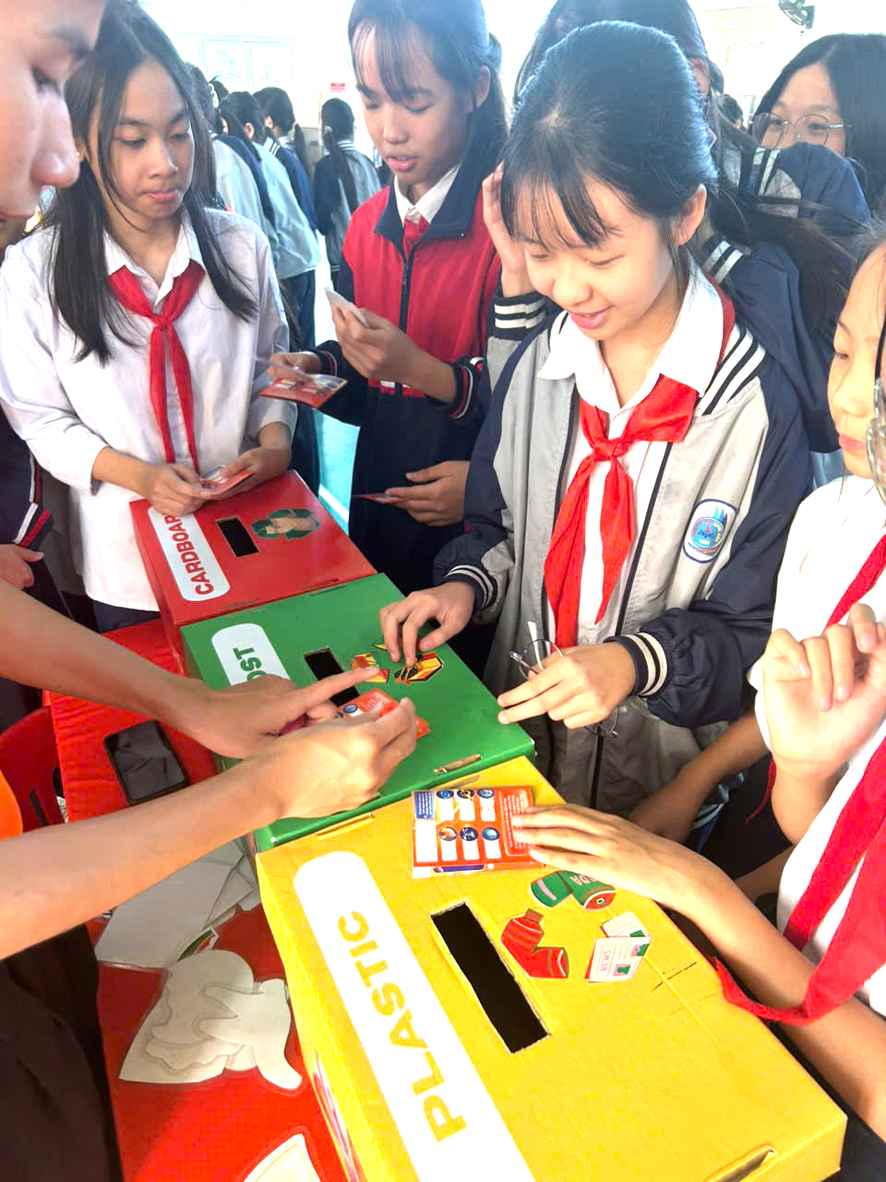
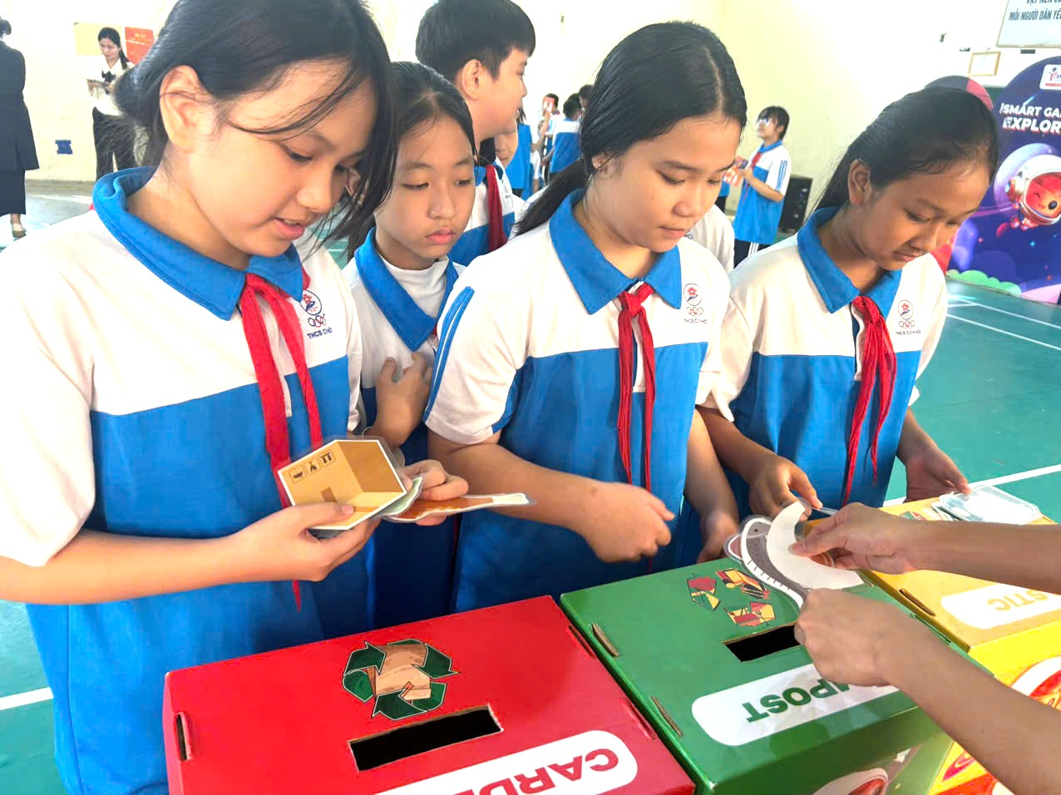
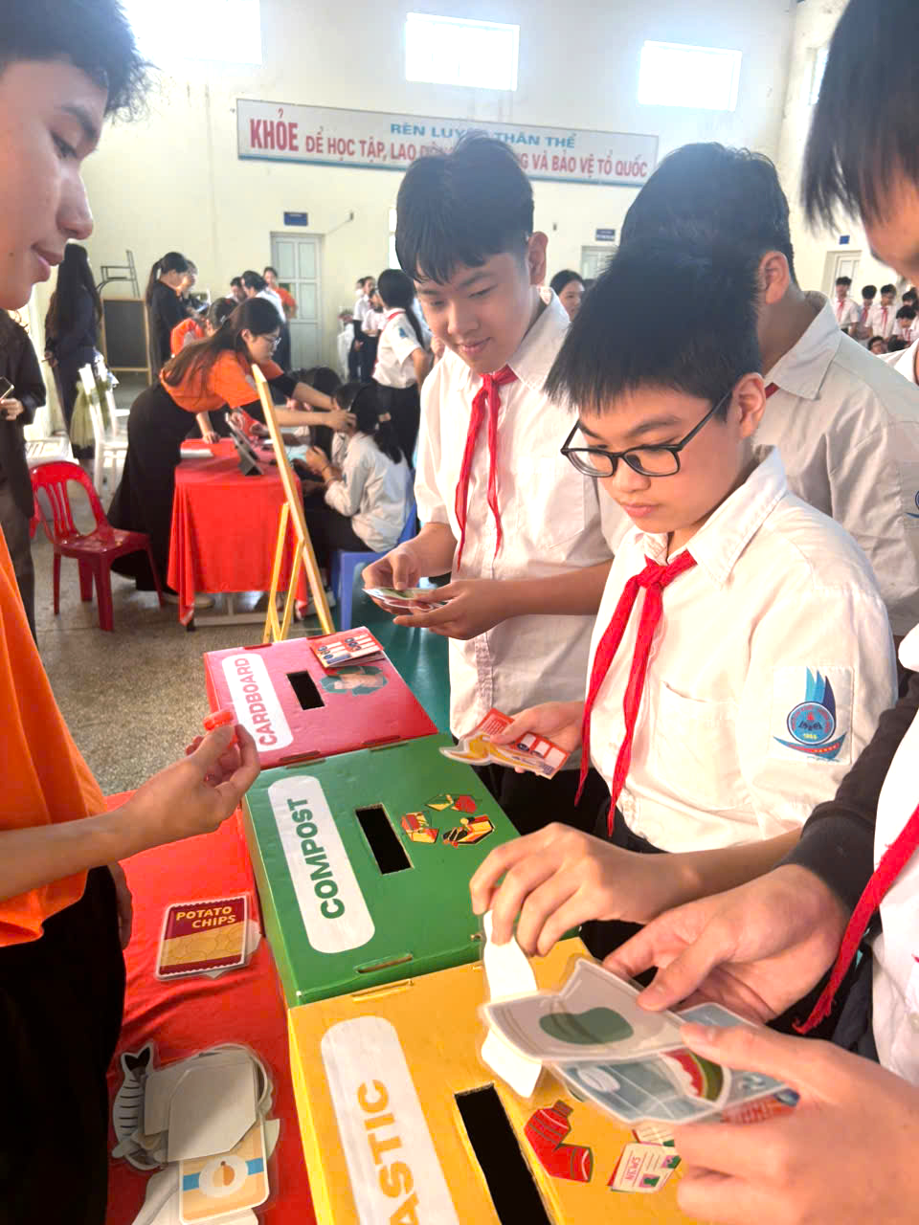

Học sinh trải nghiệm thực hành phân loại “rác” theo nhóm, nâng cao ý thức bảo vệ môi trường và vận dụng kiến thức Khoa học tại Trạm “ Tiểu hành tinh X”
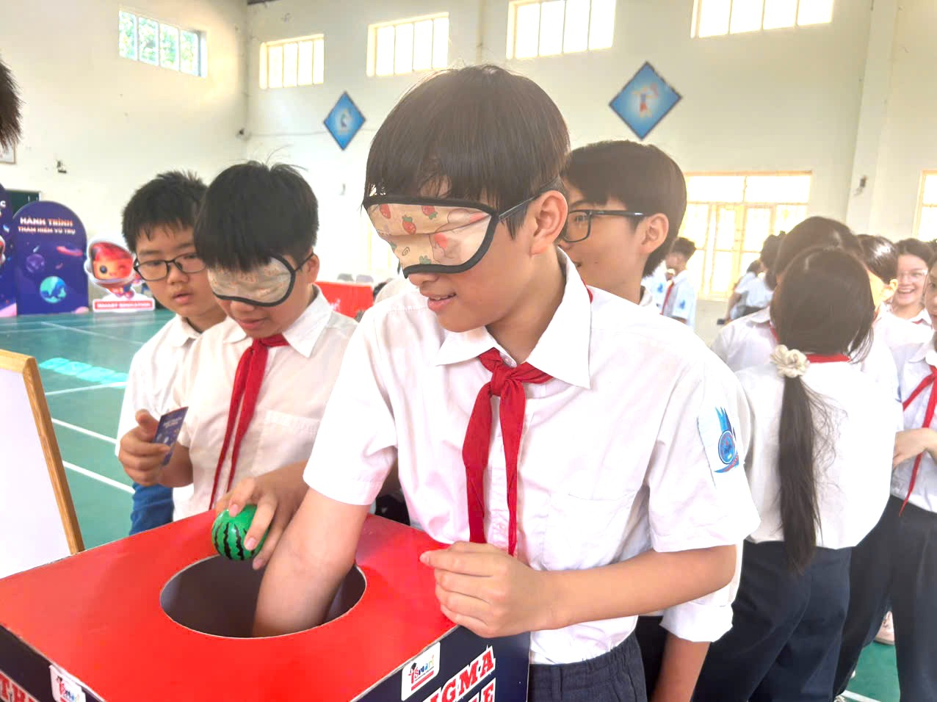 | 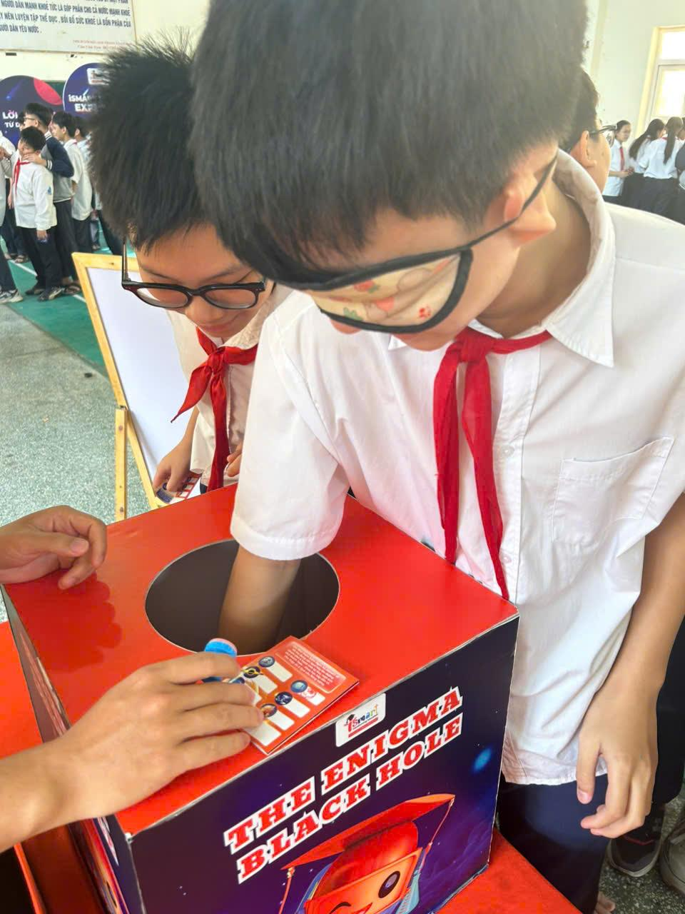
Học sinh sôi nổi tham gia Hoạt động nhận diện đồ vật & đoán tên bằng Tiếng Anh tại
Trạm trải nghiệm “Hố đen bí ẩn”
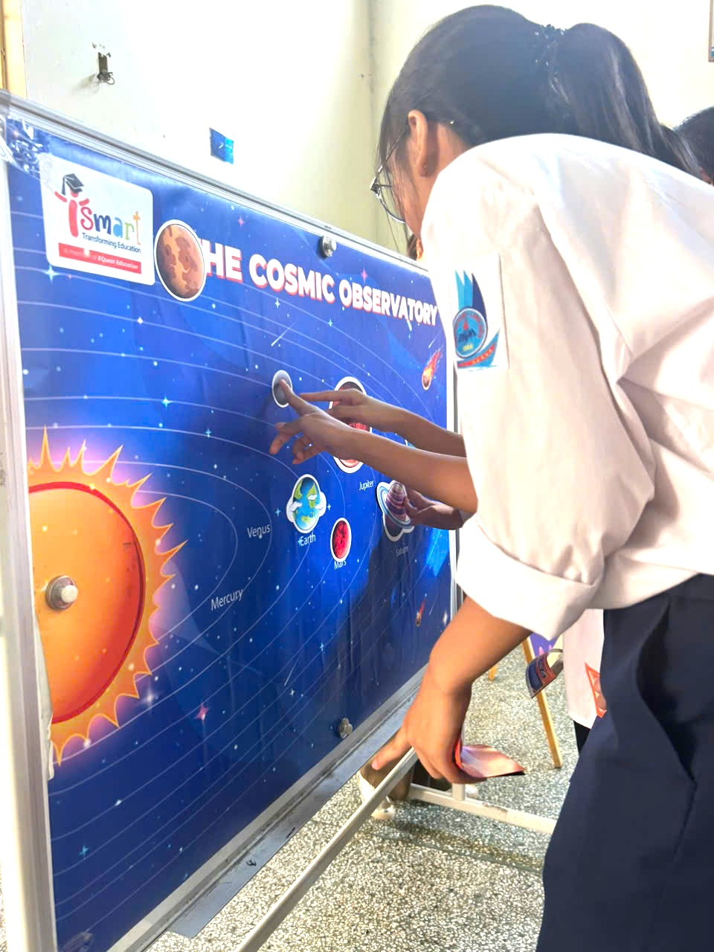 | 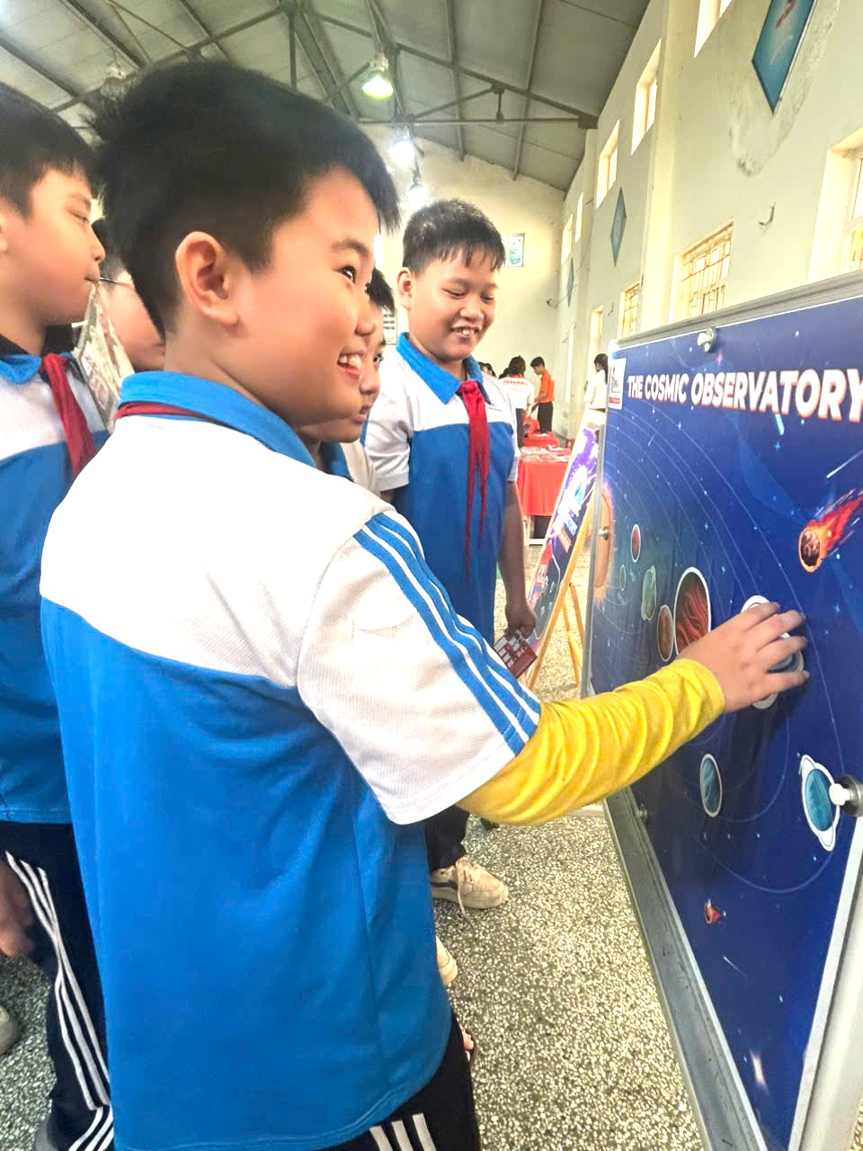
Học sinh tư duy độc lập & vận dụng kiến thức Khoa học sắp xếp lại hành tinh trong hệ Mặt trời theo đúng quỹ đạo
Chương trình không chỉ mang đến bầu không khí học tập sôi nổi, mà còn giúp học sinh rèn luyện tư duy logic, phát triển tinh thần hợp tác, tăng cường kỹ năng vận dụng tiếng Anh trong thực tế, đồng thời khơi dậy niềm hứng khởi trong hành trình chinh phục tri thức. Sự tham gia nhiệt tình và hào hứng của các em học sinh chính là minh chứng cho thành công của hoạt động, đồng thời là động lực để nhà trường và iSMART tiếp tục tổ chức nhiều sân chơi học thuật ý nghĩa, sáng tạo và giàu cảm hứng hơn nữa.
Đặc biệt, trong suốt hành trình, các em đã có những phút giây vui chơi đầy hào hứng, vừa vận động vừa học tập thông qua các hoạt động được thiết kế sáng tạo. Mỗi thử thách khuyến khích các em tự tin sử dụng tiếng Anh trong giao tiếp và giải quyết nhiệm vụ.
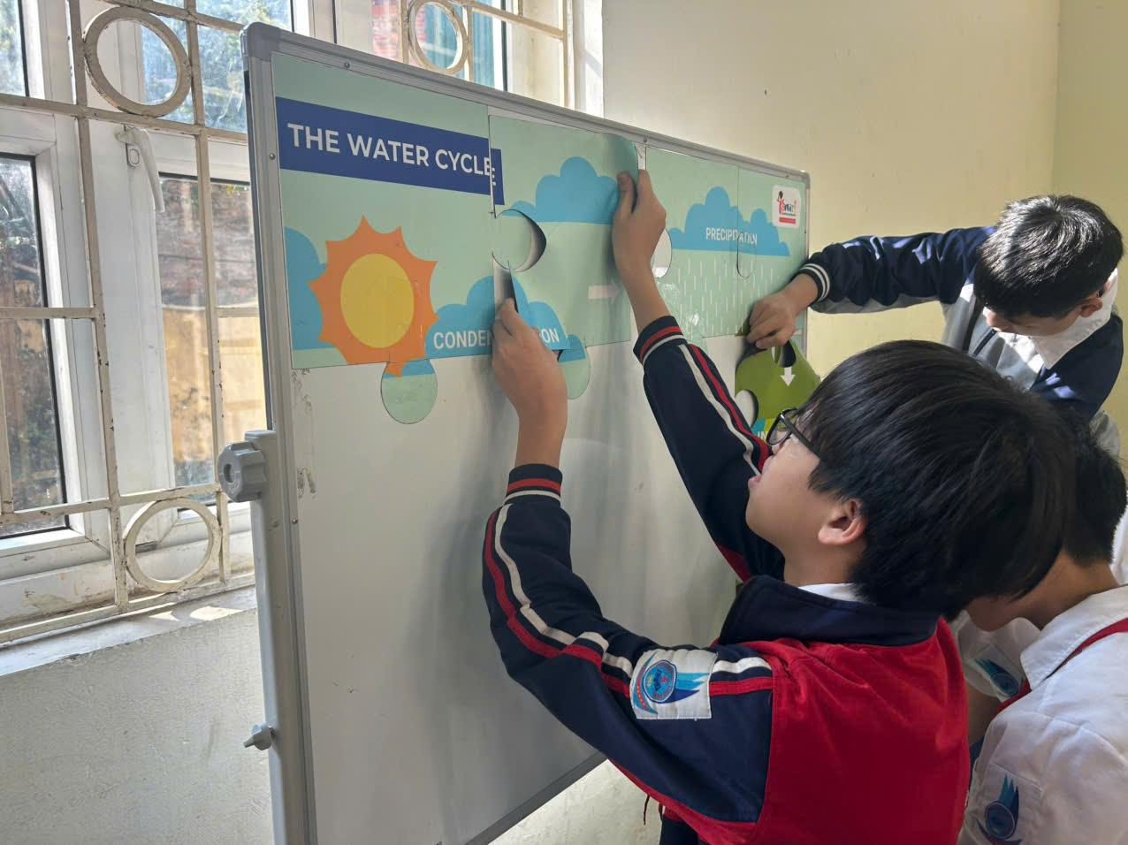 | 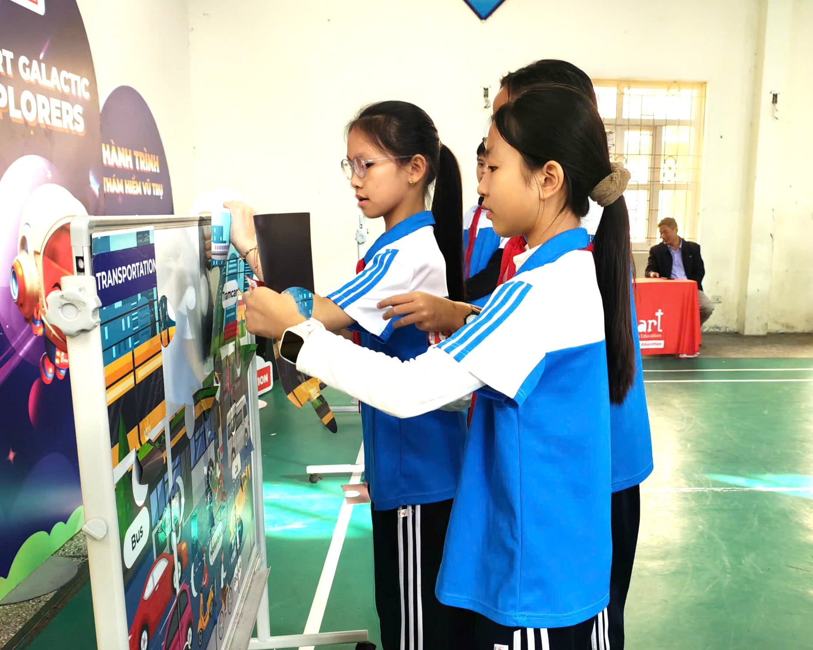
Nâng cao tinh thần đồng đội & tư duy logic để hoàn thành bức tranh Khoa học tại
Trạm hoạt động trải nghiệm Mảnh ghép Hành tinh Vỡ vụn
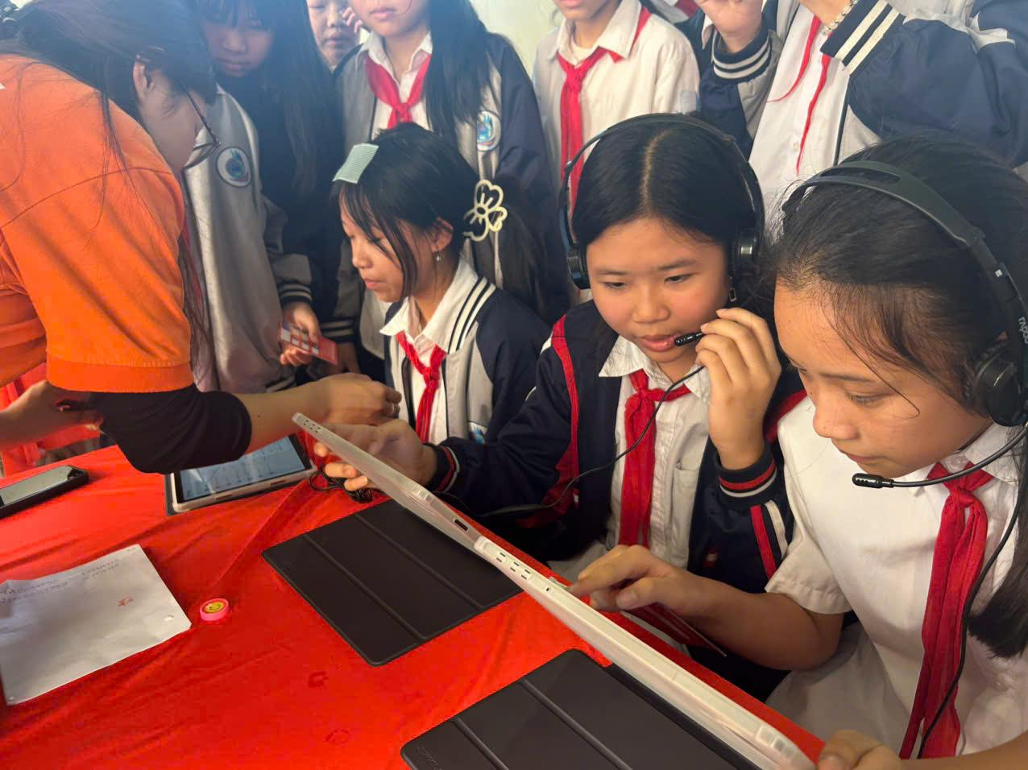 | 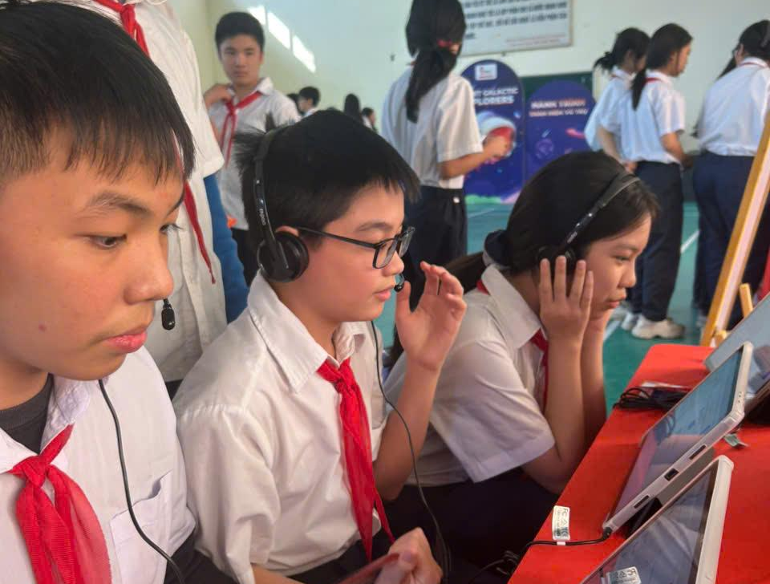
Háo hức với trạm thử thách AI - SPEAK để rèn luyện khả năng phát âm tiếng Anh chuẩn cùng với phần mềm học tập iPRO và thiết bị học tập hiện đại
Niềm vui hiện rõ trên từng gương mặt khi các em hoàn thành thử thách, nhận được những “Quả cầu Năng lượng” và ghi dấu vào “Hộ chiếu Ngân Hà” của mình. Sau khi chinh phục hành trình, các em còn được nhận những phần quà ý nghĩa từ iSMART Education – như một lời ghi nhận nỗ lực và tinh thần học tập hết mình của các “Nhà thám hiểm Ngân Hà nhí”.
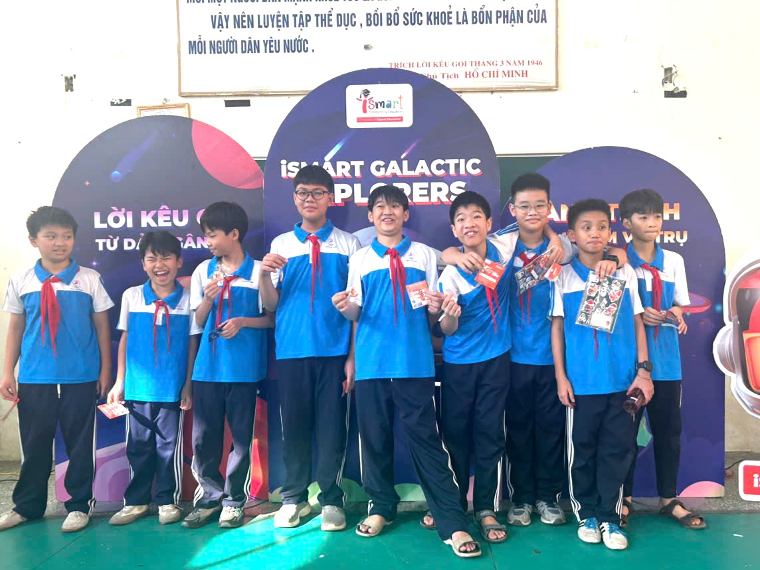
Phấn khởi, thích thú với những món quà từ chương trình sau khi hoàn thành thử thách
